Урок 11. Маски и гиперссылки
Множество современных web-страниц в Интернете содержит анимированные фрагменты, в частности, к ним относятся рекламные вставки, игры, небольшие мультфильмы. Чаще всего эти фрагменты создаются с помощью системы Flash, а затем преобразуются к виду, который могут читать web-броузеры. В данном уроке вы научитесь преобразовывать ваши Flash-фильмы к формату, который понимают программы-броузеры. Помимо этого вы познакомитесь с приемом маскирования слоев, позволяющим избирательно скрывать часть кадра, применяя при этом к «отверстиям просмотра» приемы анимации.
Создание ограниченной области просмотра анимации
Область просмотра неподвижна
Запустите файл «illum.swf». На экране окно иллюминатора корабля. Мальчик находится в каюте и смотрит в окно, за которым медленно проплывают берега. Картинка с пейзажем находится в файле «море.jpg», а изображение мальчика - в файле «мальчик.gif».
Быть может, некоторым из вас задача покажется простой. Что ж, это замечательно. Значит, вы хорошо усвоили все предыдущие уроки. Для остальных далее следует краткое описание последовательности действий, которые надо выполнить для создания такой мультипликации.
- На слое «пейзаж» разместите изображение из файла «Mope.jpg».
- На слое «окно» нарисуйте закрашенный прямоугольник, полностью закрывающий весь кадр. Этот прямоугольник имитирует стену.
На этом же слое нарисуйте закрашенный круг - иллюминатор. С помощью инструмента ^ «Стрелка» выделите внутренность круга и нажмите клавишу <Delete>. Заливка исчезла, образовав в слое отверстие, сквозь которое видны нижележащие слои, в частности фотография моря.
- На слое «мальчик» разместите изображение из файла «мальчик».
- Осталось только «оживить» пейзаж, заставить изображение перемещаться. Постарайтесь сделать так, чтобы края фотографии не выступали за горизонтальные границы прямоугольника на слое «окно». Обратите внимание на то, чтобы в иллюминаторе всегда находилось изображение: по недосмотру может случиться, что вместо пейзажа зритель увидит там пустоту. На рис. 11.1 -изображена шкала времени задачи и начальный кадр фильма.
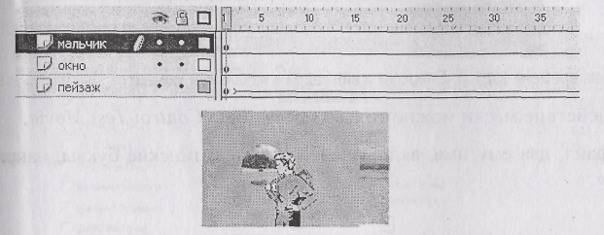
Рис. 11.1. Шкала времени задачи «Иллюминатор» и вид кадра в начальный момент
5. Сохраните файл, дав ему имя, включающее только латинские буквы, например, «illum.fla».
Область просмотра участвует в анимации
Запустите файл «bin.swf». В стилизованном виде с помощью окуляра бинокля (точнее, - подзорной трубы) происходит поиск корабля на море. В тот момент, когда судно попало в поле видимости, начинается настройка бинокля - изображение корабля увеличивается.
В отличие от предыдущего примера, в котором двигался объект под отверстием в слое, здесь перемещается само отверстие. Добиться этого известными вам способами невозможно. Для решения задачи необходимо воспользоваться специальным приемом, называемым маскированием слоя.
- На слое «пейзаж» разместите изображение из файла «Mope.jpg».
- Создайте новый слой «бинокль» и нарисуйте на нем закрашенный круг. Это та область, через которую будет просматриваться нижний слой. Задайте анимацию для созданного объекта. Допустим любой тип анимации, кроме движения по траектории.
- Щелкните правой кнопкой мыши по слою «бинокль», в открывшемся меню выберите строку Properties (свойства) и в группе параметров Туре (тип) отметьте переключатель Mask (маска). Слой «бинокль» превратился в слой-маску, а слой «пейзаж» - в маскируемый слой. На шкале времени эти слои помечаются специальными значками (рис. 11.2).
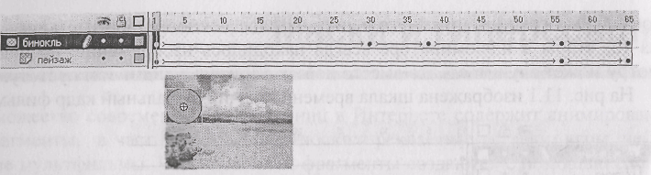
Рис. 11.2. Шкала времени задачи «Бинокль» и вид кадра в начальный момент
- Проверить действие маски можно только по команде Control/Test Movie.
- Сохраните файл, дав ему имя, включающее только латинские буквы, например, «bin.fla».
Превращение анимации в HTML-демонстрацию
- Откройте файл «ilium.fla».
- Во-первых, проверьте, есть ли у вас в наличии одноименный файл с расширением «swf». Если нет, выполните команду Control/Test Movie, в результате которой создается swf-файл.
- Выполните команду File/Publish Settings (установка параметров публикации).
Во вкладке Formats (форматы публикации) отметьте признаки Flash (.swf) и HTML (.html) (рис. 11.3).
Во вкладке HTML (рис. 11.3) обратите внимание на следующие параметры.
• Dimensions. Установка размеров области просмотра фильма. С помощью
этого параметра можно масштабировать кадр фильма (изменять размер).
Все объекты в кадре также изменят свой размер. Возможны следующие
варианты:
Match Movie - размер кадра фильма берется равным заданному в системе Flash;
Pixels - размер области просмотра фильма задается в пикселах в полях Width (ширина) и Height (высота);
Procent - размер области просмотра фильма задается в процентах от размера, заданного в системе Flash, в полях Width (ширина) и Height (высота).
• Loop. Галочка рядом с признаком означает, что воспроизведение фильма будет производиться циклически. При отсутствии пометки фильм будет запущен только один раз.

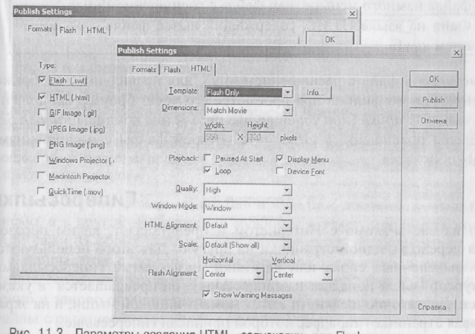
Рис. 11,3. Параметры создания НТМ1-«запускалки» для Flash-анимации
4. В этом же окне находится кнопка Publish (опубликовать). Щелчок по этой кнопке создаст одноименный html-файл.
Вы можете не пользоваться кнопкой Publish, а вместо этого закрыть окно щелчком по кнопке ОК. В этом случае для создания html-файла придется выполнить команду File/Publish. В любом случае установки, сделанные в окне Publish Settings, сохранятся до следующего их редактирования.
Теперь анимацию можно просматривать с помощью броузера, например, Internet Explorer. Для этого достаточно дважды щелкнуть мышью по имени файла «illum.html» в программе Проводник.
Совершенно аналогично подготовьте html-«запускалку» для файла «bin.fla», но обратите внимание, что в соответствии с сюжетом нашей истории признак Loop (цикл) для этого файла отмечать не надо.
Итак, в результате выполнения команды Publish для каждого Flash-фильма создаются два дополнительных файла, и в целом один Flash-фильм представлен тремя файлами. Все они имеют одно и то же имя, но разные расширения:
«fla» | Файл с описанием фильма, который можно редактировать; этот формат понимает только сама система Flash
«swf» | Файл с кодом фильма, не подлежит редактированию; объем файла намного меньше, чем файла с расширением «fla»
«html» | Файл на языке HTML, содержащий вызов файла с расширением «swf»
Внеся изменения в файл с расширением «fla», для правильного отображения отредактированного фильма при просмотре его через броузер вы должны выполнить команду Publish (при условии, что параметры команды Publish Settings установлены правильно), в результате которой файлы с расширениями «swf» и «html» обновятся.
Гиперссылки
Большинство из вас знакомо с Интернетом и представляет, каким образом производится переход с одной странички на другую. Для этого используются специальные выделенные слова или картинки, называемые гиперссылками. Как только курсор мыши попадает на гиперссылку, он превращается в указательный палец. Достаточно щелкнуть в этот момент кнопкой мыши, и на экран выведется новая страница - та, адрес которой приписан гиперссылке.
Система Flash позволяет создавать в своих фильмах гиперссылки, допуская в их качестве только фрагменты текста.
Чтобы создать гиперссылку, необходимо выполнить следующие действия.
- Выделить фрагмент текста, который вы хотите оформить в виде гиперссылки. Проверить шрифт, которым набран текст. Если вашей конечной целью является создание и размещение в Интернете web-странички, выбирайте один из системных шрифтов: Arial Cyr, Times New Roman Cyr, Courier Cyr. Случается, что введенный вами текст исчезает с экрана при просмотре по команде Control/Test Movie. Единственный выход в данном случае – удачно подобрать шрифт. Очень часто шрифт Courier New CYR помогает выйти из этой ситуации.
- В панели Propeties (свойства) в длинное поле со значком ^ (рис. 11.4) ввести имя файла, который необходимо вызвать по данной гиперссылке, в виде <имя файла.html>. Имя файла не должно содержать русских букв (по этой причине файлам предыдущих примеров требовалось давать имена с английскими буквами). В конце имени обязательно должно быть указано расширение имени файла - «html». Файл должен находиться в той же папке, что и текущий открытый файл.
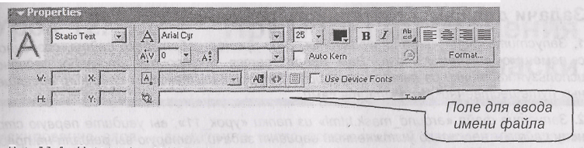
Рис. 11.4, Создание гиперссылки
Запустите файл «illum_2.html». Он отличается от только что созданного вами наличием изображения письма с надписью. Надпись на конверте является гиперссылкой. Щелкнув по ней, вы перейдете к файлу с биноклем «bin_2.fla», в который также внесены изменения. Фильм дополнен изображением мужчины из файла «omeu,.gif» и текстом письма, который, в свою очередь, отсылает зрителя обратно к файлу «illum_2.html».
Преобразуйте файлы «illum.fla» и «bin.fla», добавив в один письмо с надписью, а в другой изображение мужчины и текст, придумать который вы можете сами. В обоих файлах преобразуйте текст в гиперссылки, связывающие эти файлы друг с другом. После внесения изменений в каждый файл не забудьте сохранить эти файлы с именами «illum_2.fla» и «bin_2.fla» соответственно и заново опубликовать их, чтобы изменения внеслись и в одноименные файлы с расширениями «swf» и «html». В результате фильм с коротким сюжетом из двух частей можно будет просматривать с помощью броузера, переходя от одной части фильма к другой с помощью гиперссылки.
Подведем итоги
Любой фильм, созданный инструментами системы Flash, может быть преобразован к виду, доступному для просмотра интернет-броузером. В результате каждому фильму соответствуют три файла:
- файл, в котором фильм создается и редактируется («fla»);
- файл с кодом фильма, его можно только просматривать («swf»);
- html -«запускалочка» фильма для просмотра броузером («html»).
Чтобы просмотреть фильм с помощью броузера, необходимо иметь на компьютере два файла: swf-код и html-«запускалку». Но редактировать фильм можно только в fla-файле.
Для связи файлов между собой при просмотре броузером используются гиперссылки.
Задачи для самостоятельного решения
- Запустите файл «around_world.html». Это пример небольшого сайта, созданного с помощью системы Flash. Вам предлагается построить что-либо подобное, используя картинки из папки ((страница». Наполнение текстом страниц, посвященных путешественникам, сделайте сами.
- Запустив файл «around_mask.html» из папки «урок_11», вы увидите первую страницу сайта - несколько усложненный вариант задачи, которую вы решали на предыдущем уроке. Здесь работает маска: прямоугольник подходящего размера перемещается с имени на имя, пока не пройдется по всем элементам списка.
Подготовив для Flash-фильма html-файл, вы можете использовать его в качестве фона на экране вашего компьютера. В файле «dno.html» находится пример такой заставки, созданной ученицей 7 класса Юсуфовой Яфой.

